可直接复制使用包
不是讲概念，而是把你现在就能用的模板、清单、脚本整理出来
这个模块不是给你增加更多零散资料，而是帮你形成一条从看懂到会做的连续学习路径。
模块主视觉
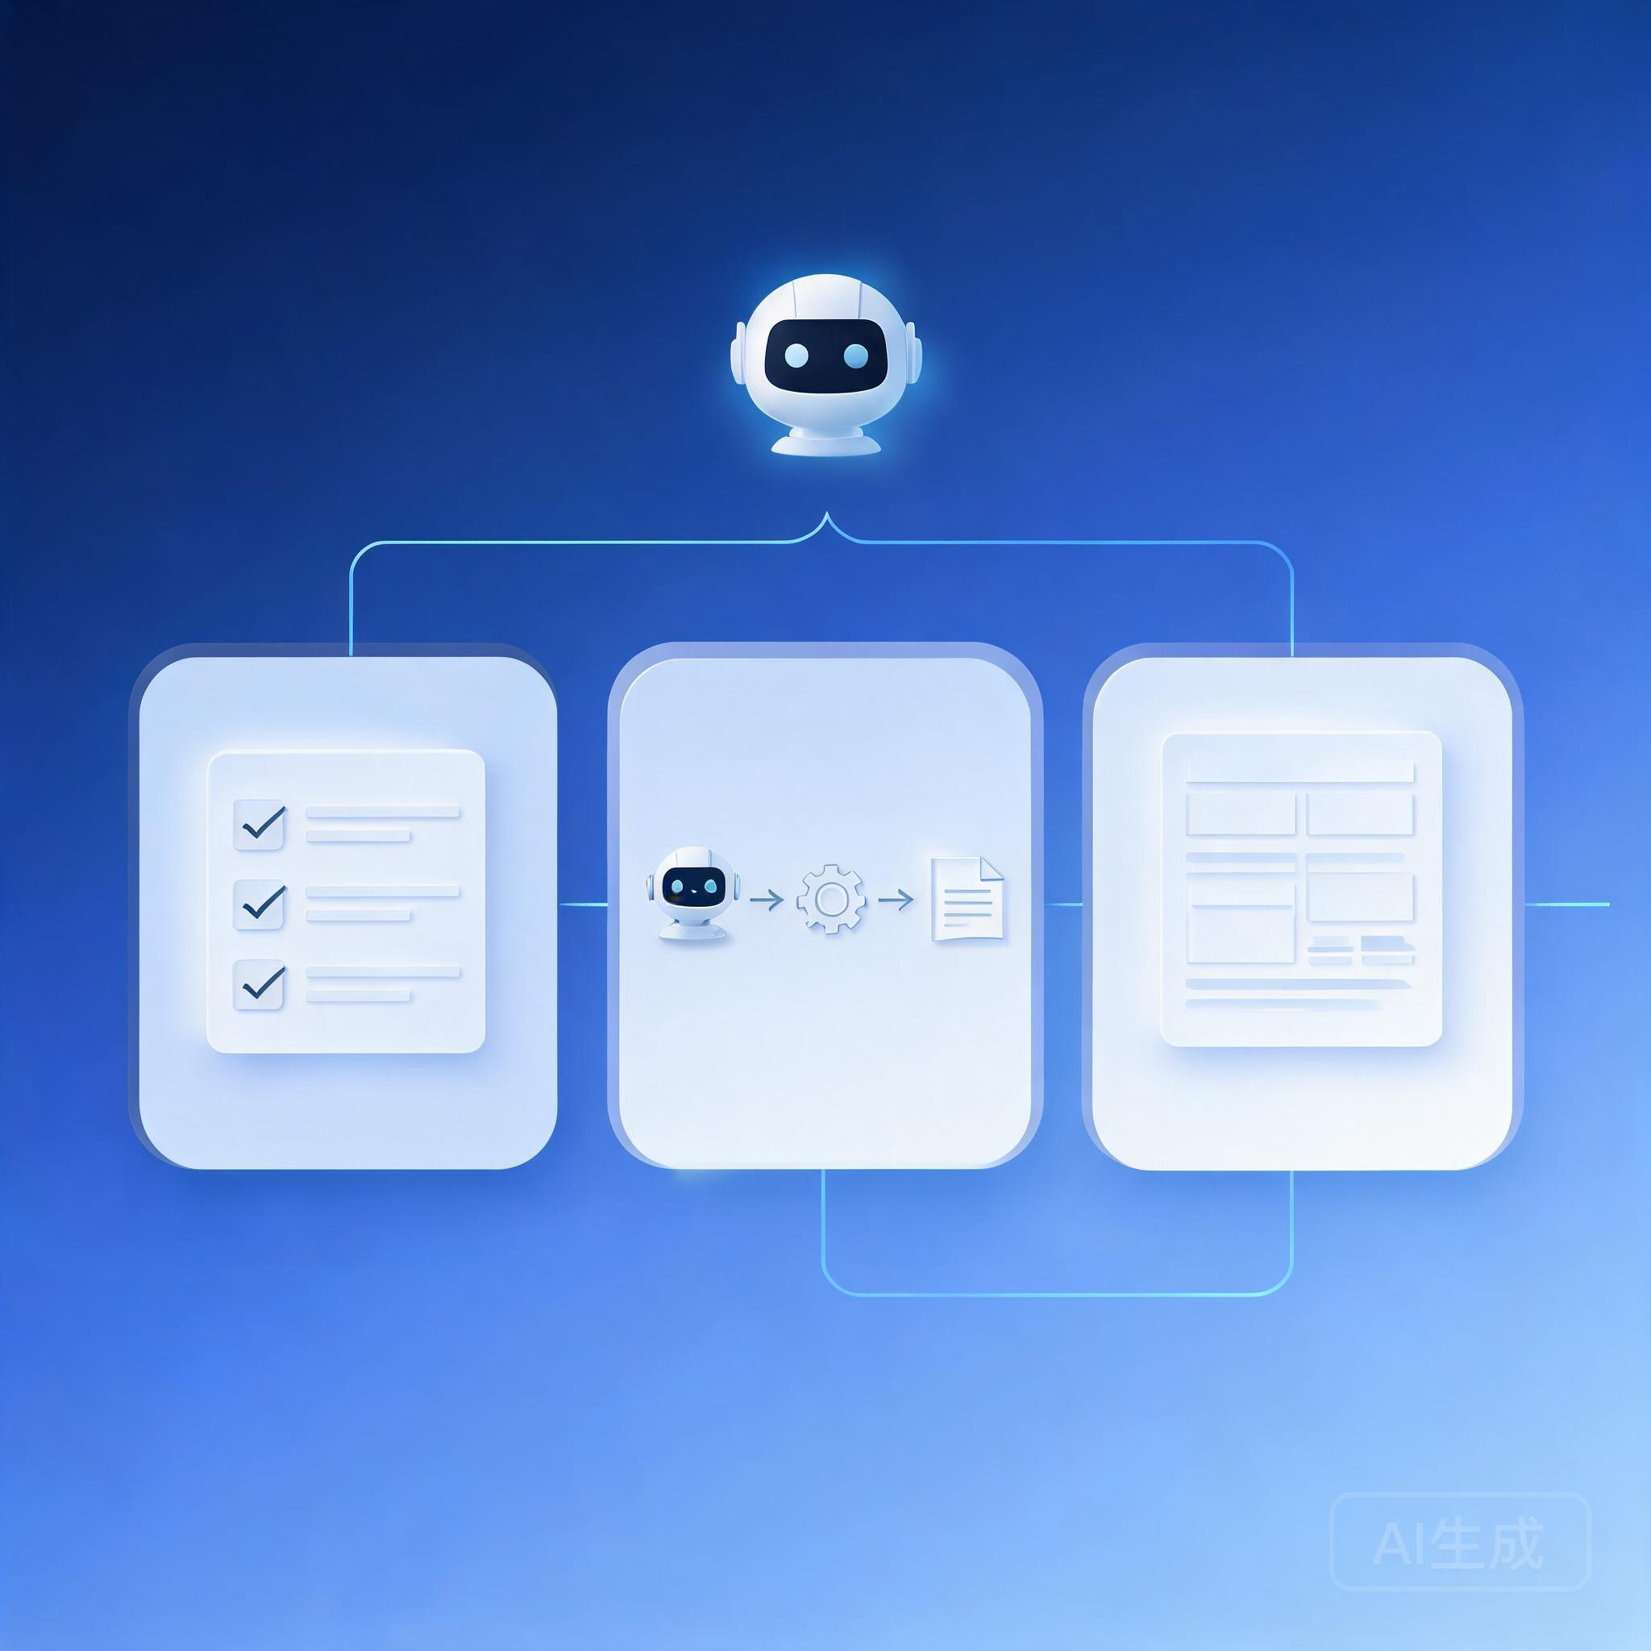
图示用于课程讲解与私域转化说明。
使用建议：不要一次把 5 份全部发给用户。更好的做法是先选 1 到 2 份切中他当前问题的内容发过去，让他先觉得‘这件事我现在就能开始做’，再顺势承接后续内容。

本模块包含什么
- 01_选题模板50条
- 02_标题模板与钩子模板
- 03_长文提纲与扩写模板
- 04_私域承接文案模板
- 05_训练营作业与复盘清单

最适合的承接方式
- 可以做免费资料包。
- 可以组合成低客单专题。
- 可以升级成系统课的一个模块。
- 也可以作为训练营开营前的预读材料。

